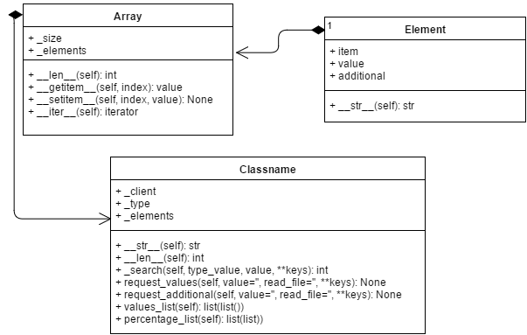

*class* ProcessMap(object):   
  
 change_params = параметри які потрібно змінити при виведенні  
  
 *def* __init__(self, *client*, *filename*):  
 зчитування головних елементів з файлу та їх запис у масив з об’єктами Element  
  
 *def* __str__(self):  
 повертає стрічку, яка репрезентує даний об’єкт  
  
 *def* __len__(self):  
 повертає кількість елементів  
  
 *def* _search(self, *type_value*, *value*, *\*\*keys*):  
 за допомогою клієнта робить запит  
  
 *def* request_values(self, *value*="", *read_file*="", *\*\*keys*):  
 зчитує з файлу дані або робить запити  
  
 *def* request_additional(self, *value*="", *read_file*="", *\*\*keys*):  
 зчитує додаткові дані з файлу або робить запит   
  
 *def* values_list(self):  
 повертає список значень  
  
 *def* percentage_list(self):  
 повертає список відсотків